Sevenumse dicht over de liefde van haar leven
26-9-2013 door: Redactie Hallo bewerking PO
“Ook tranen van dankbaarheid vervullen ons hart, voor de tijd die wij mochten beleven zonder smart.” Zomaar een zin uit een van de gedichten die Truus Veldpaus (75) uit Sevenum schreef voor de gedichtenbundel Gedichten over rouw. Het boekje wordt vrijdag 27 september van 18.00 tot 20.00 uur in de bibliotheek in Sevenum gepresenteerd.
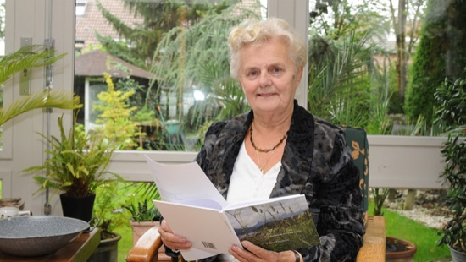
Truus Veldpaus schrijft al gedichten zolang als ze zich kan herinneren. “Ik vond het op de lagere school al leuk, maar toen ging het nog over hele andere dingen”, vertelt ze. De gedichtenbundel over rouw, die ze nu uitbrengt, heeft ze samen met uitvaartverzorger Petra Duijkers (48) uit Blitterswijck gemaakt. “Ik heb de gedichten jaren geleden geschreven en zij heeft nu passende foto’s gezocht voor in een boek.”
Truus had er van tevoren nooit over gedacht om een boek met gedichten te schrijven. Haar man Wim overleed jaren geleden. “In het praatgroepje voor nabestaanden van de parochie kwam ter sprake dat ik goed was in dichten. Ik ging er graag naar toe, want ik kon er huilen, lachen en praten met anderen.” Ze heeft al het verdriet van haar afgeschreven. Van de 27 gedichten die ze op die manier schreef, worden er nu zeventien gepubliceerd in het boekje.
Het praatgroepje waar het ooit is begonnen, bestaat nu niet meer, maar het dichten heeft Truus altijd bezig gehouden. “De gedichten lagen hier netjes opgeslagen in de kast. Pas toen ik zag dat Petra boeken over rouw uitbracht, heb ik contact met haar gezocht en gevraagd of ze geïnteresseerd was in mijn gedichten. Het antwoord was ‘ja’ en daar ben ik blij om, want nu kan ik de mooie gedichten nooit meer verliezen.”
Dat er nu een gedichtenbundel wordt uitgebracht, vindt Truus prachtig. “Ik hoef er niets mee te verdienen, want het uitbrengen van zo’n boekje loont echt niet. Je kunt mensen steunen en de liefde geven die ze nodig hebben. Dat is voor mij genoeg”, lacht ze. Truus wordt vaker gevraagd of ze gedichten kan schrijven. “Laatst werd ik nog gevraagd door een kunstenaar. Die haalde zijn inspiratie uit mijn gedichten.”
Voor Truus zal dichten altijd een hobby blijven. En of er nog eens een dichtbundel komt? “Dat weet ik niet, maar het zou natuurlijk altijd kunnen. Ik schrijf over zoveel. Ik heb nog genoeg inspiratie om dat te blijven doen. Het zijn de kleine dingen in het leven die zoveel indruk maken. Als ik kleinkinderen krijg of mijn kinderen trouwen, dan komt oma weer met een gedicht.” En dat is precies wat Truus bijzonder maakt. “Alles is voor mij reden om te dichten. Als ze me vragen, heb ik de pen al bijna vast.”

